受付番号

医 療 費 申 告 書
申告年月日： 年 月 日
受給者番号（受給者証をお持ちの場合）：
疾病名：
フリガナ
患 者 氏 名：

※該当する区分に○をしてください。
私は、特例事項（ 軽症高額該当基準・高額難病治療継続者 ）に該当しますので、確認書類を添えて申告します。なお、該当月は、以下のとおりです。

【軽症高額該当基準】（医療費総額（10割）が33,330円を超える月が３か月以上必要です。）
年 月 | 年 月 | 年 月

【高額難病治療継続者（高額かつ長期）】
（医療費総額（10割）が50,000円を超える月が６か月以上必要です。）
年 月 | 年 月 | 年 月
年 月 | 年 月 | 年 月

※確認書類の添付が必要です。必ず裏面をご確認ください。
＜市使用欄＞  【軽症高額判定結果】  該当 ・ 非該当  【高額かつ長期判定結果】  該当 ・ 非該当 | 審査印 | 1か月 |  | 2か月 |  | 3か月
 |  | 4か月 |  | 5か月 |  | 6か月
＜提出が必要な書類について＞
「軽症高額該当基準」又は「高額難病治療継続者（高額かつ長期）」に該当していることを確認できる資料を添えてご提出ください。

なお、高額難病治療継続者（高額かつ長期）は、支給認定を受けた後の指定難病に係る医療費や、指定難病の支給認定を受ける以前の小児慢性特定疾病の医療費助成制度に係る医療費の総額が算定対象となります。

確認できる資料の例
（１）特定医療費（指定難病）自己負担上限額管理票の写し（受給者証を提示して受診したことがある方）
（２）領収書の写し
（３）診療明細書の写し
※（１）～（３）のどれでも可

＜記入例＞
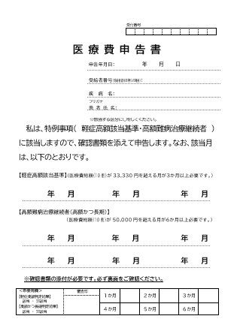
１か月の医療費総額（１０割）が基準額を超える月を記入します。
軽症高額該当基準 ：33,330円超
高額難病治療継続者：50,000円超
申告年月日、受給者番号、疾病名、患者氏名を記入します。
申告年月日は、申請書の申請日と同じ日を記入します。
該当する区分に○をします。

